**Сафиканов Азамат**

**ученик 7 класса**

**МАОУ «Гимназия №2» г.Стерлитамака**

Дистанционная олимпиада по математике для 7 класса.

2 тур

1. Если треть числа разделить на его семнадцатую часть, в остатке будет 100. Найдите это число.

**Решение: Пусть искомое число – х. Тогда (х:3):(х:17) = 17:3**

**Неполное частное от деления равно 5.**

**х:3 = 5х:17 +100**

**х:3 – 5х:17 = 100**

**2х:51 = 100**

**Х = 2550**

**Ответ: 2550.**

1. Докажите, что все числа вида 1007, 10017, 100117, … делятся на 53.

**Решение: 1-е число делится на 53**

**1007:53 = 19**

**Разности между последующими числами составляют 901, умноженное на 100, 1000, 10000 и т.д. Но и 901 делится на 53.**

**901:53 = 17.**

**Следовательно, числа 1007, 10017, 100117, … делятся на 53.**

1. Из куба 3х3х3 удалили центральный кубик и восемь угловых кубиков. Можно ли оставшуюся фигуру из 18 кубиков составить из 6 брусков 3х1х1?

**Решение: Да, можно. Если смотреть с любой стороны, то получится крест. Кладем брусок горизонтально, рядом с ним впритык посередке с обоих сторон кладем еще два бруска вертикально . К этим брускам кладем еще 2 бруска горизонтально на первый брусок. Оставшийся брусок кладем вверх горизонтально посередке в образовавшийся паз.**

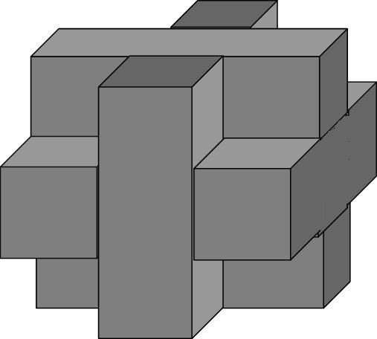

1. Из натурального числа вычли сумму его цифр, из полученного числа снова вычли сумму его ( полученного числа ) цифр и т.д. После одиннадцати таких вычитаний впервые получился нуль. С какого числа начали?

**Решение: Разность между числом и суммой его цифр делится на 9. Поэтому, чтобы найти все числа пойдём с конца. Нуль в принципе получается из любого однозначного натурального числа после вычитания из него суммы цифр. Но из них на 9 делится только 9. Поэтому на предпоследнем шаге у нас было число 9. Но 9 можно получить только из одного числа, делящегося на 9, — из 18. И так далее из 27, 36, 45, 54, 63, 72 и тут путь раздваивается — 81 можно получить и из 90, и из 99. Сделаем последний шаг назад (теперь делимость на 9 нам уже не важна!) -- 90 ни из какого числа получить нельзя, а для 99 есть целых 10 возможных предшественников: 100, 101, 102,..., 109.**

**Ответ: любое число от 100 до 109.**

1. Как от куска материи длиной  метра отрезать полметра, не имея под руками метра?

**Решение: Если из куска материи длиной  метра отрезать полметра то останется  метра. Получить метра легко. Сложив кусок материи в четверо :4 = . Отрезаем  часть материи, получаем два куска в  часть и полметра, что нам требуется.**

1. Расставьте скобки в выражении 2:2-3:3-4:4-5:5 так, чтобы получилось число больше 39.

**Решение:**

**1 вариант: (2 : ((2 - 3) : 3) - 4) : ((4 - 5) : 5) = 50**

**2 вариант: 2 : (((2 – 3) : ((3- 4) : 4 - 5)) : 5) = 52,5**

1. На листе ватмана размером 40х40 см Боря Петров проделал шилом 15 дырок. Докажите, что из него можно вырезать лист размером 10х10 см, в котором нет дырок. ( Дырки можно считать точечными.)

**Решение: Разрежем лист ватмана размером 40х40 см на 16 листов размером 10х10 см. По принципу Дирихле так как листов – «клеток» - 16, а дырок – «зайцев» - 15, то найдется хотя бы одна «клетка», в которой не будет «зайцев», т. е. найдется лист размером 10х10 см без дырок внутри.**

1. Стрелок 10 раз выстрелил по стандартной мишени и выбил 90 очков. Сколько было попаданий в семерку, восьмерку и девятку, если десяток было четыре, а попаданий ниже семерки и промахов не было.

**Решение: Стрелок попал на десятки 4 раза, значит, у него осталось набрать 90-(4*10) = 50 очков.**

**Так как стрелок попадал только в семерку, восьмерку и девятку, то он наберет 7+8+9 = 24 очка. Тогда за оставшиеся три выстрела необходимо набрать 50-24 =26 очка, что возможно при единственной возможной комбинации 8+9+9 = 26. Итак, в семерку попал 1 раз, в восьмерку – 2 раза, в девятку – 3 раза.**

**Проверка: 7+8*2+9*3+10*4 = 90.**

**Ответ: в семерку -1 раз, в восьмерку – 2 раза, в девятку – 3 раза.**

1. На столе лежат 15 металлических рублей гербом вверх. Разрешается за один раз перевернуть любые 14 из них. Можно ли за несколько раз перевернуть все рубли гербом вниз?

**Решение: Нельзя, так как при любом переворачивании, а также при любой серии таких переворачиваний, свой "статус" меняет чётное число монет. А общее количество равно 15, то есть оно нечётно. Значит, перевернуть их все гербом вниз не удастся.**

**Пример попытки: сначала перевернуть все, кроме первого,   
потом все, кроме второго, потом все, кроме третьего и так далее, пока на 15 переворачивании приходим в первоначальное состояние.**

|  |  |  |  |  |  |  |  |  |  |  |  |  |  |  |
| --- | --- | --- | --- | --- | --- | --- | --- | --- | --- | --- | --- | --- | --- | --- |
|  |  |  |  |  |  |  |  |  |  |  |  |  |  |  |
|  |  |  |  |  |  |  |  |  |  |  |  |  |  |  |
|  |  |  |  |  |  |  |  |  |  |  |  |  |  |  |
|  |  |  |  |  |  |  |  |  |  |  |  |  |  |  |
|  |  |  |  |  |  |  |  |  |  |  |  |  |  |  |
|  |  |  |  |  |  |  |  |  |  |  |  |  |  |  |
|  |  |  |  |  |  |  |  |  |  |  |  |  |  |  |
|  |  |  |  |  |  |  |  |  |  |  |  |  |  |  |
|  |  |  |  |  |  |  |  |  |  |  |  |  |  |  |
|  |  |  |  |  |  |  |  |  |  |  |  |  |  |  |
|  |  |  |  |  |  |  |  |  |  |  |  |  |  |  |
|  |  |  |  |  |  |  |  |  |  |  |  |  |  |  |
|  |  |  |  |  |  |  |  |  |  |  |  |  |  |  |
|  |  |  |  |  |  |  |  |  |  |  |  |  |  |  |
|  |  |  |  |  |  |  |  |  |  |  |  |  |  |  |
|  |  |  |  |  |  |  |  |  |  |  |  |  |  |  |

1. В компании из пяти мальчиков каждый имеет не менее двух одноклассников. Докажите, что все пять мальчиков являются одноклассниками.

**Решение: Один мальчик имеет двух одноклассников. Получается уже три мальчика являются одноклассниками (пусть будет первая группа одноклассников). Остались два мальчика, один из них является одноклассником другого мальчика, а второй одноклассник будет из первой группы, следовательно, все пять мальчиков являются одноклассниками.**